フリガナ
名 前
住 所 | 〒 －
電話番号（緊急連絡先）
メールアドレス
（オンライン参加者は必須）
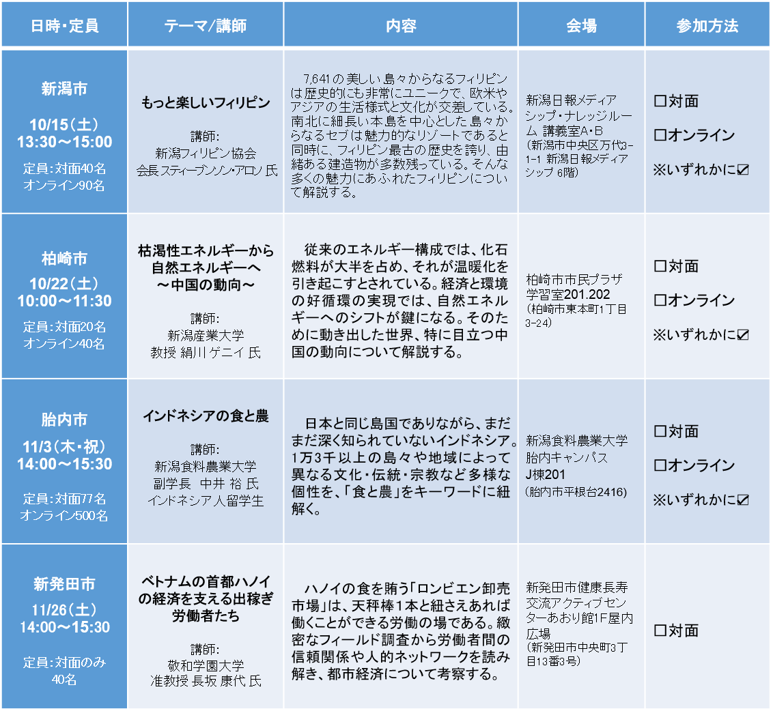
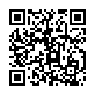
令和４年度国際理解セミナー アジアから世界を知る！
受講申込書
■参加を希望する講座の参加方法に☑し、下記太枠の必要事項を記入して、メールまたはFAXでお申し込み
ください。
■オンライン（ZOOMミーティング）での受講をご希望の方には、前日までに参加URLをメールで
お知らせします。
■申込書は、当協会ホームページ（右記QRコード）からもダウンロードできます。
<新型コロナウイルス感染防止対策について>
・発熱など体調不良の方は、参加をご遠慮ください。
・参加者の氏名及び緊急連絡先は、必要に応じて保健所等の公的機関へ提供される場合があります。

